【의견내용】
1. 본건 상표등록출원 제40-2022-0085245호에 대한 의견제출통지서에 대하여 본 출원인은 아래와 같이 의견을 개진합니다.

2. 지정상품의 보정
지정상품이 불명확하다는 거절이유와 관련되어서는 다음과 같이 보정을 행하였습니다.
ⅰ) "내려받기 가능한 컴퓨터프로그램"은 삭제를 하였습니다.
ⅱ) "스마트폰 앱 애플리케이션(소프트웨어)"는 "스마트폰용 컴퓨터 응용 소프트웨어"로 보정을 하였습니다.
ⅲ) "컴퓨터 펌웨어"는 "컴퓨터 주변장치용 펌웨어"로 보정하였습니다.

3. 인용상표와 유사하다는 거절이유에 대하여
(1) 본건 거절이유는 본건 출원상표가 선등록 401632044호와 호칭이 유사하다는 것입니다.
<본건 출원상표>

<인용상표>
(2) 그러나, 본건 상표의 지정상품은 소프트웨어에 관한 것인데, 소프트웨어와 관련되어 memory는 식별력이 없는 것입니다. 기본적으로 메모리(memory)는 소프트웨어가 탑재되어 구동되는 하드웨어의 장치를 일컫는 것으로서, 소프트웨어는 메모리에 로드(load)되어 그 프로그램에 따라 동작을 하는 것입니다. 국어사전을 찾아보면, 메모리는 아래와 같이 기억장치를 말하는 것으로 되어있습니다.

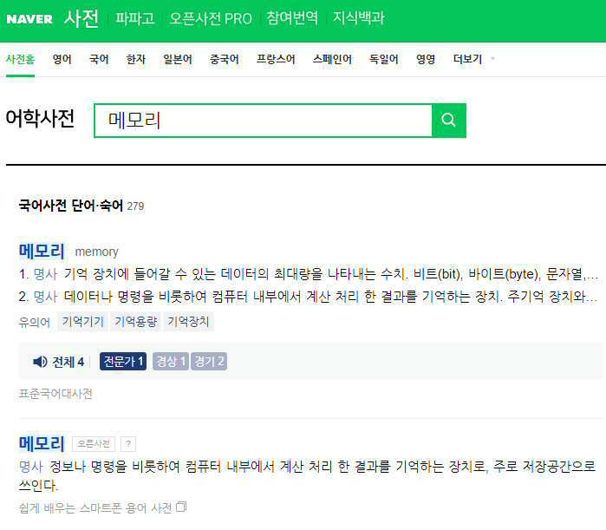
(3) 또한, 구글(google) 검색엔진에서 『소프트웨어 메모리』라고 검색을 하면 아래와 같이 다양한 글들이 발견됩니다. (수없이 많은 자료들이 발견되지만 일부만 캡처하여 올립니다.)
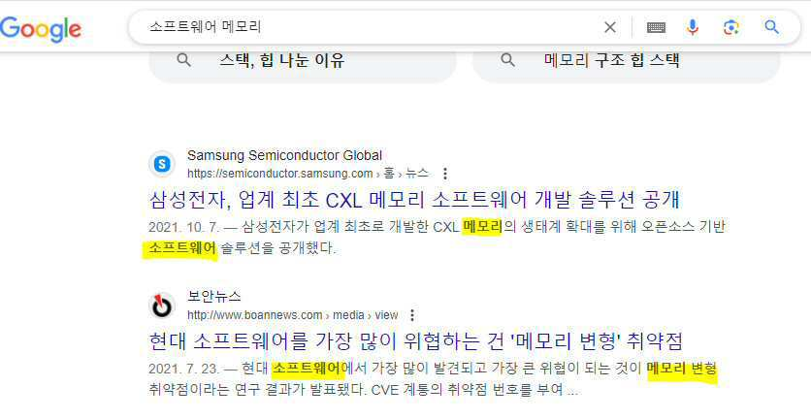

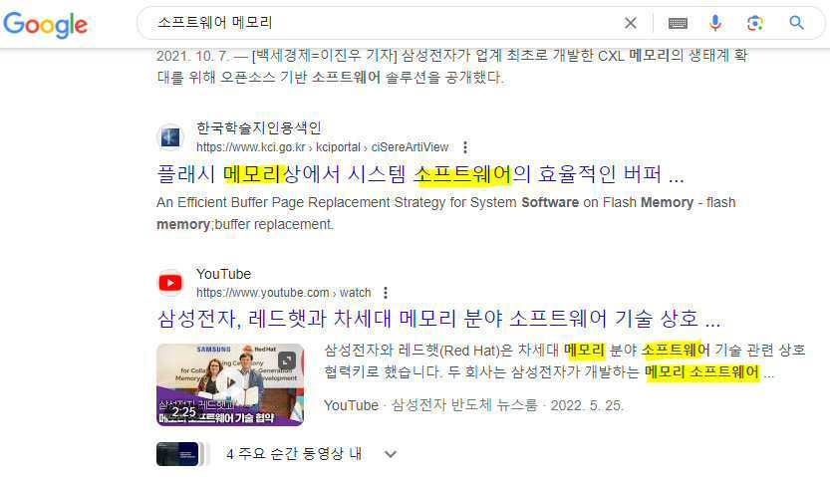
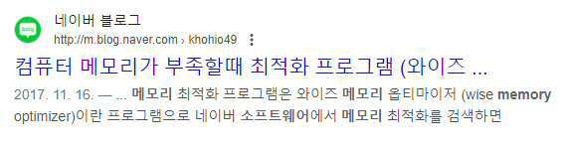
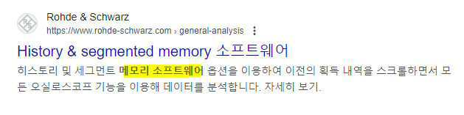
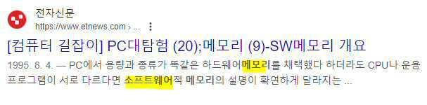
(4) 한편으로 본건 출원상표의 지정상품이 속하는 G390802와 관련되어서는 memory가 들어가는 상표들이 아래와 같이 다수개 등록되어있습니다. 이들의 상세정보를 (갑) 제1호증으로 제출하며, 이들 리스트를 보이면 아래와 같습니다.

1) 상표: MEMORY STICK
상표권자: 소니그룹주식회사
등록번호: 4005234220000
2) 상표: MEMORY FOR LIFE
상표권자: 삼성전자주식회사
등록번호: 4008019610000
3) 상표: SRMemory
상표권자: 소니그룹주식회사
등록번호: 4009169190000
4) 상표: SAMSUNG GREEN MEMORY SAMSUNG
상표권자: 삼성전자주식회사
등록번호: 4009390330000
5) 상표: Samsung MEMORY activated
상표권자: 삼성전자주식회사
등록번호: 4009744650000
6) 상표: IntelliMemory
상표권자: 콘두시브 테크놀로지스 코포레이션
상표등록번호: 4010275850000
7) 상표: SAMSUNG SMART MEMORY
상표권자: 삼성전자주식회사
등록번호: 4010262360000
8) 상표: TELLING LIFE'S STORIES FROM MEMORY
상표권자: SanDisk LLC
등록번호: 1192024 (국제상표등록)
9) 상표: dotMemory
상표권자: JetBrains s.r.o.
등록번호: 1199636 (국제상표등록)
10) 상표: IRE Blood Memory
상표권자: 주식회사 텐버즈
등록번호: 4012154440000
11) 상표: memory lang
상표권자: 김은석
등록번호: 4012386070000
12) 상표: SPIN MEMORY
상표권자: 스핀 메모리, 인크.
등록번호: 4014859130000
13) 상표: SkyHigh Memory
상표권자: 스카이하이 메모리 리미티드
등록번호: 4015962680000
14) 상표: Memory
상표권자: 윤정혜,유승호,이준영,조성진
등록번호: 4016320440000
15) 상표: 기억폰 memory phone
상표권자: 주식회사 코트라스
등록번호: 4016865180000
16) 상표: Memory Box
상표권자: 주식회사 메이크잇
등록번호: 4017920590000
17) 상표: Memory Line
상표권자: 윤용웅
등록번호: 4016943590000
18) 상표: Body memory
상표권자: 김군
등록번호: 4018141130000
19) 상표: Uplifting the world with memory
상표권자: KIOXIA Corporation
등록번호: 1523176 (국제등록번호)
20) 상표: YANGTZE MEMORY
상표권자: 양쯔 메모리 테크놀로지스 씨오., 엘티디.
등록번호: 4019252880000
21) 상표: Memory Forest
상표권자: 에스케이하이닉스 주식회사
등록번호: 4019529910000
22) 상표: Memory Spring
상표권자: 우영우
출원공고번호: 4020230049954
23) 상표: Memory Spring
상표권자: 우영우
출원공고번호: 4020230049956
24) 상표: Memory Bank
상표권자: (주) 샤인테크놀러지
등록번호: 4020831320000
25) 상표: AMAZON MEMORY DB
상표권자: 아마존 테크놀로지스, 인크.
등록번호: 4020856550000
26) 상표: MemoryG
상표권자: 주식회사 지노닥터
출원공고번호: 4020230151514
27) 상표: OK MeMORY
상표권자: 주식회사 유오케이
등록번호: 4020820240000
28) 상표: OK MeMORY
상표권자: 주식회사 유오케이
등록번호: 4020768130000
29) 상표: Yangtze Memory
상표권자: Yangtze Memory Technologies Co., Ltd.
등록번호: 1604740 (국제상표등록)
30) 상표: MEMORY LOOKS
상표권자: Apple Inc.
등록번호: 1627602 (국제상표등록)
31) 상표: MEMORY MIXES
상표권자: Apple Inc.
등록번호: 1631717 (국제상표등록)
32) 상표: CQMemory
상표권자: 주식회사 넥스트코어
등록번호: 4103301490000
33) 상표: IRE Blood Memory
상표권자: 주식회사 텐버즈
등록번호: 4103710800000
34) 상표: 히스토리 앤드 메모리
상표권자: 주식회사 엔씨소프트
등록번호: 4500169650000
35) 상표: History And Memory
상표권자: 주식회사 엔씨소프트
등록번호: 4500169660000
36) 상표: TRACE MEMORY
상표권자: 닌텐도가부시키가이샤
등록번호: 4500326550000
37) 상표: Magic memory
상표권자: 김유신
등록번호: 4500512770000
38) 상표: 매직메모리
상표권자: 김유신
등록번호: 4500512760000
39) 상표: Memory Off
상표권자: 광저우 리위앤 커머셜 컨설테이션 캄퍼니 리미티드
등록번호: 4500569430000
40) 상표: FUSION IOMEMORY
상표권자: 샌디스크 엘엘씨
등록번호: 4500617690000

(5) 또한 특허청의 심사예들을 보면, 아래 상표들에 대하여 memory의 식별력을 인정하지 않고 상표등록을 거절하였습니다. ((갑) 제2호증, (갑) 제3호증 및 (갑) 제4호증 참조)

1) 상표:

- 상표출원번호: 4020090038192
- 지정상품: (G390802) 기록된 컴퓨터 작동프로그램, 기록된 컴퓨터스프트웨어, 기록된 컴퓨터프로그램, 내려받기 가능한 컴퓨터프로그램(소프트웨어), 자동서비스단말기 제어용 컴퓨터소프트웨어
- 거절이유:
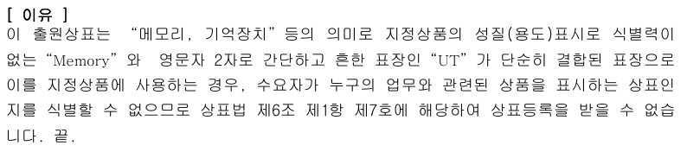

2) 상표:
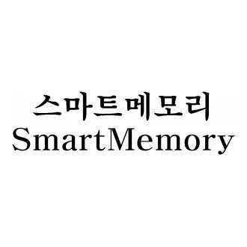
- 상표출원번호: 4020090063339
- 지정상품: (G390802) 기록된 컴퓨터 소프트웨어, 내려받기 가능한 컴퓨터 프로그램
- 거절이유:
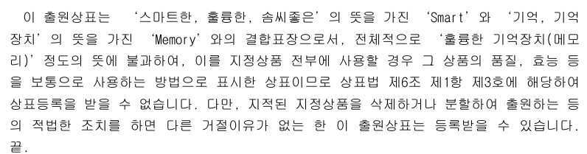

3) 상표:

- 상표출원번호: 4020180144674
- 지정상품: (G390802) 가상현실게임용 소프트웨어, 내려받기 가능한 소프트웨어, 데이터처리용 소프트웨어, 소프트웨어, 소프트웨어 드라이버, 스마트폰용 애플리케이션 소프트웨어, 응용소프트웨어, 컴퓨터 운영시스템 소프트웨어, 컴퓨터소프트웨어, 컴퓨터소프트웨어 플랫폼, 컴퓨터소프트웨어프로그램, 통신용 소프트웨어, 핸드폰용 소프트웨어
- 거절이유:
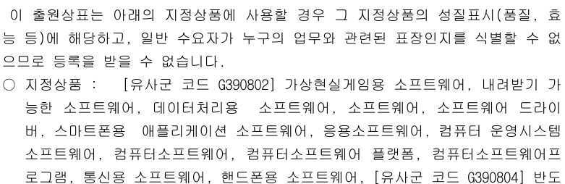

(6) 이와 같이, ⅰ) memory는 소프트웨어가 탑재되어 작동하는 기억장치를 말하는 것으로서 소프트웨어와 관련되어 본래 식별력이 없고, 또한, ⅱ) 본건 상표와 인용상표의 지정상품이 속하는 G390802와 관련되어 memory를 포함하는 상표가 다수개 등록되어 있으며, ⅲ) 특허청의 기존 심사예들은 G390802와 관련되어 memory의 식별력을 인정하지 않고 있습니다. 따라서, 본건 상표와 인용상표와 관련되어 memory는 식별력이 없다고 할 것입니다. 다만 인용상표는 도형과 결합된 것으로서, 도형의 식별력으로 인하여 상표등록이 가능하였다 할 것입니다.

(7) 본건 거절이유는 본건 상표의 호칭이 '메모리'가 될 수 있고, 그러면 본건 상표는 인용상표와 호칭이 같다는 것입니다. 그러나, 설령 본건 상표가 '메모리'로 호칭된다고 하여도, 아래와 같이, 본건 상표와 인용상표는 유사할 수 없는 것입니다.

첫째, 인용상표의 memory는 전술한 바와 같이 식별력이 없는 부분으로서, 식별력이 없는 memory와 본건 상표가 유사할 일은 있을 수 없는 것입니다. 즉 인용상표에서 memory 부분은 출처표시로서 기능이 없는 부분으로서, 출처표기 기능이 불가능한 부분으로 인하여 출처의 혼동을 초래한다는 것은 있을 수 없다고 할 것입니다.

둘째, 본건 상표와 인용상표는 호칭의 측면에서는 유사할지 모르지만, 상호간에 외관이 너무 다르고, 관념적으로 본건 상표는 의미가 없고 인용상표는 식별력이 없는 기억장치의 의미에 불과한 것으로서, 전체적으로 보았을 때 양자간에 혼동이 발생할 여지가 없습니다.

판례를 살펴보면, 호칭이 동일함에도 불구하고 전체적으로 보았을 때 양 상표의 외관이 현저히 다르고, 관념을 대비할 수 없거나 유사하지 않아 구별되는 것에 대해서는 상품 출처에 관하여 오인.혼동을 일으키지 않는다고 하여, 두 상표의 유사성을 부인하고 있습니다.

예를 들어, 2020허3720 특허법원 판례는 "Fowi"와 "POI" 두개의 상표에 대하여 두 상표 모두 호칭이 "포이"로서 동일하지만, 외관이 현저히 다르고, 관념적으로는 대비할 수 없어, 양자 사이에 출처의 오인혼동이 있을 수 없다고 하여 양자는 비유사하다고 판단하였습니다. ((갑) 제5호증 참조)
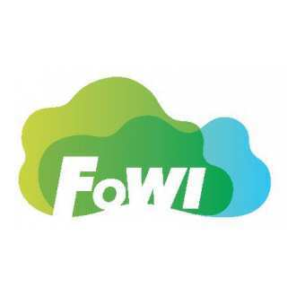

또한 2020후10957 대법원 판례는 "Urbansys"와 "Avancis" 두개의 상표에 대하여 "호칭이 유사함에도 불구하고 전체적으로 보았을 때 양 상표의 외관이 현저히 다르고, 관념을 대비할 수 없는 이상 일반 수요자에게 상품 출처에 관하여 오인.혼동을 일으킬 것으로 보이지 않는다."고 판단하였습니다. ((갑) 제6호증 참조)



본건 상표와 인용상표를 비교하면,
① 비록 호칭은 동일할 수 있지만,
② 본건 상표에서 "memo:re" 부분은 의미(관념)가 없으며,
③ 인용상표에서 "memory"부분은 기억장치의 의미(관념) 가지는 것으로서 식별력이 없는 것이며,
④ 또한, 본건 상표는 memore가 아니라 memo:re로서 memory와는 구별되는 것이며, 인용상표에서도 memory는 M이 도안화된 것으로서 양자는 확연히 구별됩니다.
⑤ 한편으로 양자는 외관이 완전히 다른 것으로서 확연하게 구별이 됩니다.
⑥ 이와 같이, 본건 상표와 인용상표를 비교하면, 비록 호칭은 유사할 수 있지만, 외관이 현저히 다르고 관념상으로는 대비할 수 없거나 식별력이 없는 것으로서 양자사이에 출처의 오인혼동을 상상할 수 없다고 할 것입니다.

따라서 본건 상표는 인용상표와 유사할 일이 없는 것입니다.

(8) 정리하면,

첫째, 인용상표에서 문제를 일으키는 memory 부분은 본건 상표의 지정상품들과 관련되어 식별력이 없는 것으로서 출처표시기능을 할 수 없는 바, 이로 인하여 본건 상표가 인용상표와 유사할 일은 있을 수 없는 것이고,

둘째, 두개의 상표를 굳이 비교하여도 호칭만이 같을 뿐, 외관이 현저히 다르고, 관념은 식별력이 없거나 비교할 수 없는 것으로서 전체적으로 양자사이에 출처의 오인.혼동을 상상하기 어려운 것입니다.

이와 같이, 본건 상표와 인용상표는 유사하지 않다고 할 것입니다.

5. 결론

이와 같이, 본건 상표는 인용상표와 유사하지 않다고 할 것입니다. 그러하오니 재심사하시어 출원공고결정을 내려주시기 바랍니다.

첨부자료:
1. (갑) 제1호증: 유사군코드 G390802와 관련되어 memory를 포함하는 상표들의 상세정보
2. (갑) 제2호증: 상표출원번호 제40-2009-0038192호의 의견제출통지서
3. (갑) 제3호증: 상표출원번호 제40-2009-0063339호의 의견제출통지서
4. (갑) 제4호증: 상표출원번호 제40-2018-0144674호의 의견제출통지서
5. (갑) 제5호증: 2020허3720 특허법원 판결문
6. (갑) 제6호증: 2020후10957 대법원 판결문

